園だより ～食育～ 第二幼稚園

食べることは、生きるための基本であり、子どもの健やかな心と体の発達に欠かせないものです。
しかしながら、偏食や小食など食における、子どもたちの課題が見られます。健康な心と体が育つよう
良い食習慣が身につくようにしたいものです。そのために、幼児期では「嗜好」「食欲」「咀嚼」の発達が
大切です。
＜図解１＞
食品の化学物質の情報を舌にある味蕾がとらえ、電気信号に変換し①、神経から大脳皮質（味覚野）に伝わり②、味覚情報を感知・識別します。
扁桃体では、それが安心なものかどうかを評価・判断します③。
これまでの味覚の記憶と照合しプラスの体験であったものかマイナスの体験であったものかを調べます④。
プラスの【楽しい】体験であると摂食中枢を刺激し、食べたいという意欲が出ますが、マイナスの【嫌な】体験であると満腹中枢が刺激され、食べたくないと感じるのです⑤。
嗜好の発達の仕組み

味蕾
（舌）
味覚
（大脳皮質）

＜味覚の情報＞
＜感知・識別＞
②
③
扁桃体
（脳）

味覚の記憶
過去の記憶と照合

食欲増加
嫌
＜評価・判断＞
④
嫌
嫌
楽
⑤
楽
食欲減退
楽
楽

●好きな食べ物を増やしましょう
子どもたちが好きなもの・食べたいものを増やすには、幼児期に多くの食べ物や調理法に触れ、食べる時に子どもが「楽しい」と思える雰囲気を作ることが大切です。
味覚の記憶は、食事の際の状況と直接結びつきます。＜図解１参照＞
楽しさを感じながら食べるとおいしいと感じ、一人で食べたり叱られたりという嫌な気持ちで食事をすると、苦手だと感じます。プラスの体験は、①食事の場面の楽しい雰囲気 ②子ども自身が食のプロセスに関わることです。
特に初めて食べる食材は、それまでの味の記憶がないので、「早く食べなさい」と叱られたり、楽しくない嫌な体験をしながら食べると苦手になってしまいます。家庭で食材を購入する際に選んだり、味見をしたり、野菜を千切る等の簡単なお手伝いをしたり、自分で野菜を育て収穫したりと食のプロセスに関わることが食べる意欲に結びつくプラスの体験となります。
●おなかのすくリズムを作りましょう
血糖値が下がると摂食中枢が刺激され食欲が出ます。反対に上がると満腹中枢が刺激され食欲がなくなります。
朝食を食べてからお腹が空くまでに必要な時間は約3.5～4時間です。幼稚園での昼食が11時半～12時頃だとすると、昼食時に十分な空腹を感じる為には、朝食の時間は8時より前が好ましいことになります。また、昼食を11時に摂り、夕食が7時だとすると、7時間半も時間が空くので、子どもには3時のおやつが必要になります。夕食までの時間に合わせて適切な時間を空け、量も調節することが大切です。食事を食べ始めてから30分で血糖値は上昇します。その為、食欲が維持できる時間はおよそ30分です。適量の食事をよく噛んで30分位で楽しく頂いて満足する食習慣を作っていくことが大切です。＜表１ 参照＞

＜表１＞
血糖値

（㎎/dl）
満腹感

140

空腹感

70

間食
夕食
朝食
昼食

●「10分早起き・簡単お手伝い」の推奨
朝起きてすぐは、脳が目覚めていないため、食欲を感じません。起きてから朝食までの間には、脳が目覚める働きかけが必要になります。その為、10分だけこれまでより早起きして、子どもに食事づくりのお手伝いをして頂くことを推奨します。食事づくりは五感を全て使うので、多くの刺激が入り、脳が早く目覚めます。そして、お手伝いして作ったものは子どもにとっておいしく感じられるので、朝食を食欲ある状態でおいしく食べることができます。

・野菜ちぎり ・トマトのヘタとり ・納豆をまぜる
お手伝い例
・すりばちでマイふりかけを作る …etc.

楽しく食べている子どもは意欲的になります。食欲のしくみを知り、子どもたちが園やご家庭で、食のプロセスに関わりながら、子どもと一緒に楽しく食べつつ、食によって心と体と生きる力を育てていくことができるよう、園もご家庭も一緒に食育に取り組んでいきたいと思います。

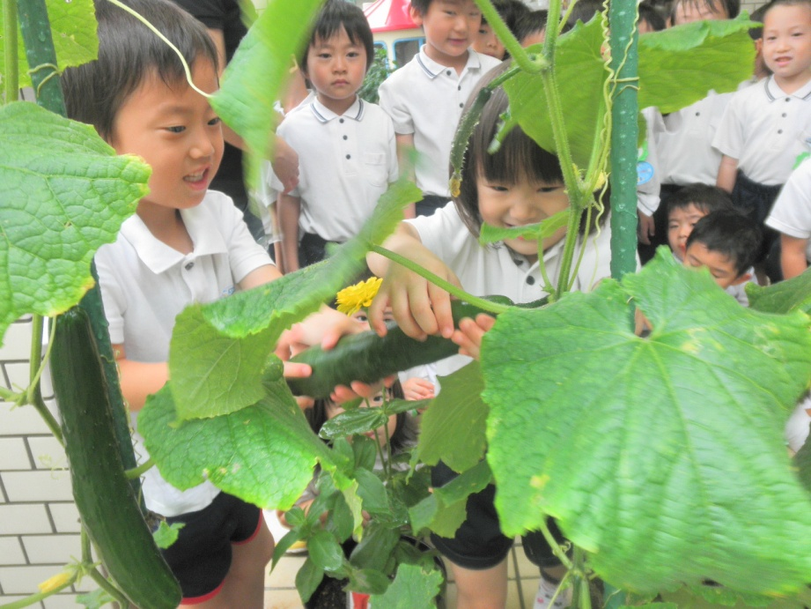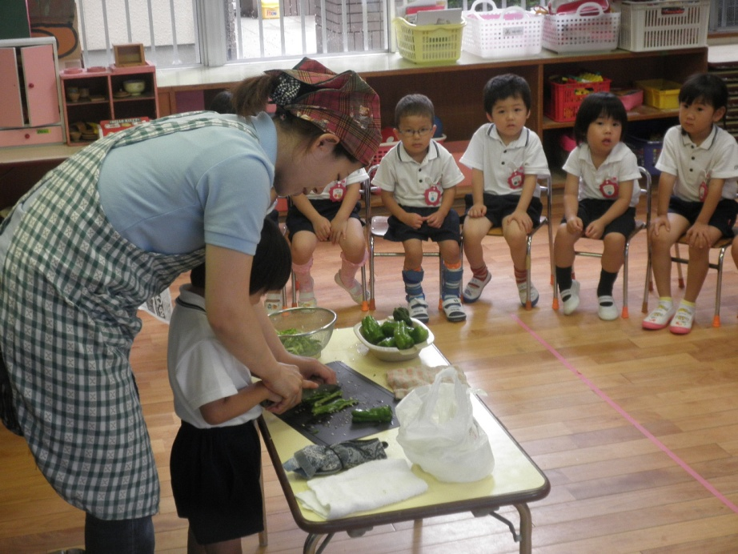

６月 きゅうりの収穫 ピーマンパーティー

